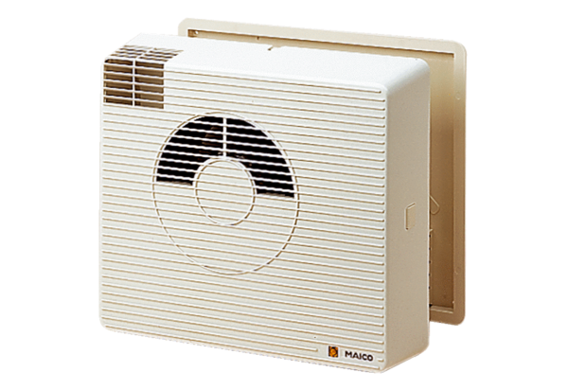Wärmerückgewinnungsgerät WRG 20-1Verpackungseinheit: 1 StückSortiment: D
Artikelnummer: 0082.0226Hersteller: MAICO

